Стандарт ISA 18.2 и Dream Report
В 2009 году, организацией ANSI/ISA был выпущен новый стандарт под названием ISA 18.2. Он описывает системы управления тревогами для процессов промышленной автоматизации. Управление тревогами – это очень важная тема для обсуждения, и все мы слышали о том, что операторы становятся невнимательными к сигналам тревог и наборам тревог, так как эти данные содержат в себе очень большой объём информации очень сложно правильно обработать оценить эту информацию и принять верное решение.
Возможны ситуации, когда сигналы тревог запрещаются в тот момент, когда они должны быть активными или, например, предельные точки изменяются, чтобы исключить возможные отклонения от нормального движения процесса, то это может ввести в заблуждение или хуже того, привести к тому, что во время появления некоторого события оператор будет представлена неверная информация. В результате, это скажется на самом процессе производства, что влечёт за собой увеличение стоимости самого производства или, что ещё хуже, техногенные катастрофы.
В отличие от других стандартов, которые определяют жёсткие правила управления данными, ISA 18.2 является решением для выявления тревог и представления процесс управления тревогами в качестве системы “признанной и общепринятой с точки зрения инженерной практики” (Recognized and Generally Accepted Good Engineering Practice” (RAGAGEP)). Контролирующие органы в различных отраслях промышленности активно используют стандарт ISA 18.2.
Стандарт ISA 18.2 включает в себя правила, которые описывают процесс разработки систем управления тревогами. Есть много аспектов, которые необходимо учитывать при разработке правильной системы управления тревогами:
- Происхождение тревог (Alarm Philosophy) – Фиксирование сигналов системы тревог и рабочих процессов с целью достижения необходимого результата.
- Идентификация (Identification) – Процесс идентификации тревог, которые действительно необходимы и важны.
- Обоснование (Rationalization) – Оценка соответствия тревог тем требованиям, которые изложены в требованиях, изложенным в разделе «происхождение тревог».
- Проектирование (Detailed Design) – Процесс проектирования системы тревог таким образом, чтобы они отвечали требованиям, перечисленным в разделе «обоснование» и «происхождение тревог».
- Реализация (Implementation) – Разработка системы тревог и включение её в процесс производства.
- Эксплуатация (Operation) – Включает в себя обучение оператора работе с системой тревог.
- Обслуживание и поддержка (Maintenance) – Анализ и управление тревогами.
- Мониторинг и оценка (Monitoring and Assessment) – Мониторинг системы тревог с точки зрения соответствия системы разделу «происхождение тревог».
- Управление изменениями (Management of Change) – Отслеживание и документирование изменений процесса.
- Аудит (Audit) – Периодический анализ всей системы тревог с целью улучшения процессов производства и достижению необходимого результата.
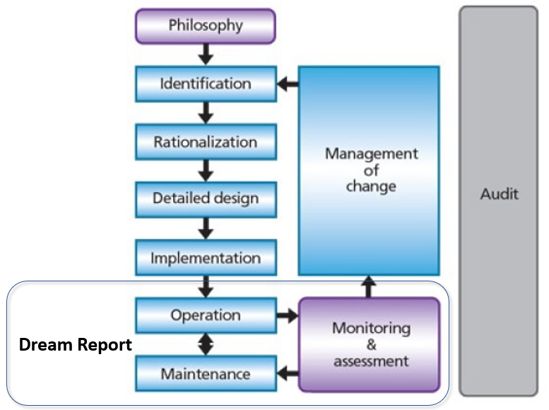
Одной из важных функций Dream Report является аналитика и генерация отчётов по тревогам и событиям. На самом деле, не так просто найти и использовать относительно недорогое решение для соответствия разделам «Эксплуатация», «Обслуживание» и «Мониторинг и оценка» стандарта ISA 18.2.
Dream Report предлагает встроенные драйверы для доступа к большому количеству баз данных тревог различных производителей систем HMI/SCADA/DCS. Работа с любым источником тревог должна быть рассмотрена индивидуально с учётом специфики выполнения обработки данных, но в общих чертах Dream Report предназначен для:
- Отбор тревог по различным критериям, таким как: источник, оператор, приоритет, статус и другие.
- Счётчик тревог – Генерация статистики по тревогам – количество тревог согласно критериям отбора.
- Фиксация и отображение тревог – Генерация отчётов по тревогам, которые могут быть сохранены или распространены, с целью обеспечения определения тревог и использования этой информации для оценки работы всей системы. Эта функция может выполняться по расписанию, например, может генерироваться месячный отчёт по наиболее значимым тревогам за месяц, по времени распознавания тревог, по общему количеству тревог на всём объекте автоматизации или только его части, по тревогам, которые сгенерировал сам оператор и т.д.
- Фиксирование предельных точек тревог и их статусов – Активная/Отложенная/и т.д.
- Автоматическое предоставление результатов анализа – Отчёты по электронной почте, передача файлов отчётов через по FTP, автоматическая публикация отчётов в Веб-портале.
- Операции по управлению архивированию данных о тревогах – удаление устаревших файлов, удаление файлов после накопления определённого количества, перемещение устаревших файлов и т.д.
В Dream Report встроены несколько специальных модулей и функций для управления тревогами.
- Драйверы для источников тревог и событий – настройка драйверов отличается в зависимости от источника данных, но в общем виде, они делают одно и тоже – предоставляют доступ к тревогам, которые хранятся в различных базах данных, а также позволяют отбирать и фильтровать эти тревоги, поступающие от этих источников. Это позволяет пользователям создавать несколько каналов получения тревог, которые они могут разделать по их содержимому и контексту. (Все тревоги, тревоги с высоким приоритетом, тревоги от оборудования\источника данных и т.д.)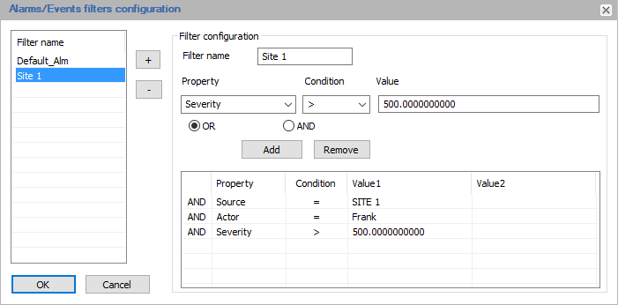
- Статистика тревог – Счётчик записанных тревог, время первой тревоги, время последней тревоги. Функция «Счётчик записанных тревог» возвращает количество тревог за определённый период времени или батч. Анализ сигналов тревог будет лучше, если знать значения других переменных за это же время, а также смещать время выборки, например, час вперёд и час назад. Это позволит получать графики, которые показывают другие переменные вокруг это аварии. Эти данные могут быть использованы в шаговой таблице, например, для получения ежемесячного отчёта с шагом 1 день.
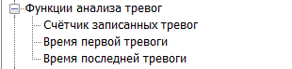
- Таблица тревог – таблица, которая отображает любые уровни тревог и упорядочивает их в том порядке, который подходит для качественного анализа. Таблица тревог – это очень гибкий инструмент, который может также выполнять аналитические функции, например, считать количество тревог, продолжительность тревог и время её подтверждения. Результаты расчётов могут быть отсортированы или отфильтрованы по различным параметрам, колонкам или выделены цветом.
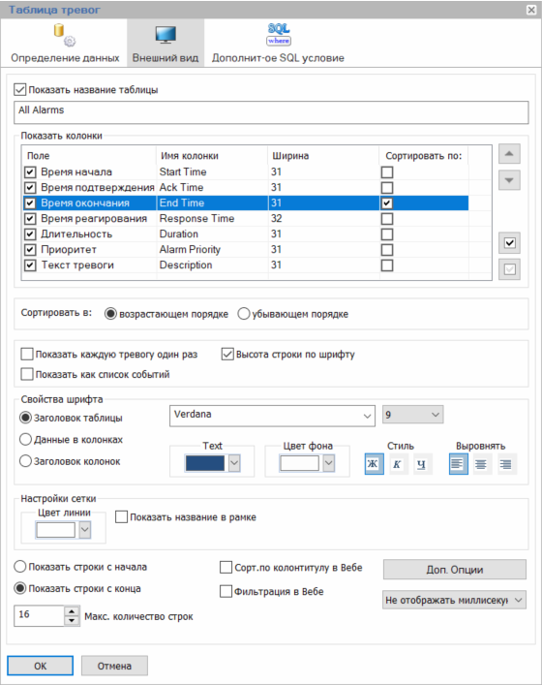

Выделение цветом результатов с помощью дополнительной визуализации:
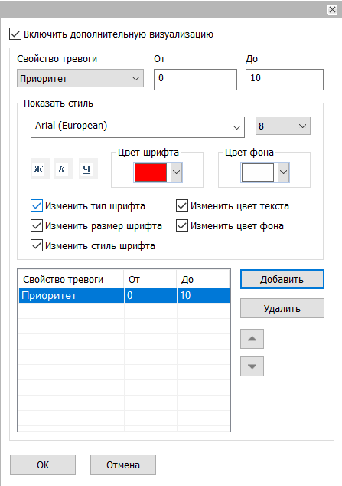
- Некоторые приложения могут использовать динамические параметры тревог, которые рассчитываются как комбинации других переменных. Dream Report предлагает уникальную возможность генерировать отчёты, которые получают переменные, выполняют статистическую обработку и затем возвращают (записывают) результат обратно в систему автоматики. Отчёты могут использоваться как рецепты, получая тревоги из базы данных и затем записывая их в HMI/SCADA/DCS, а Dream Report может выполнять периодическую статистическую обработку, динамически записывать тревоги, если это необходимо. Главная ценность такого подхода — это документирование всех тревог в самой системе автоматизации.
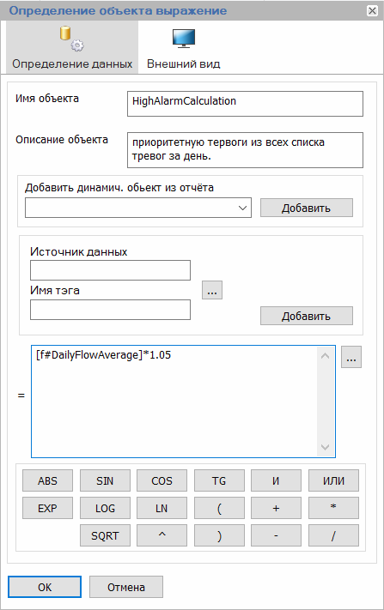 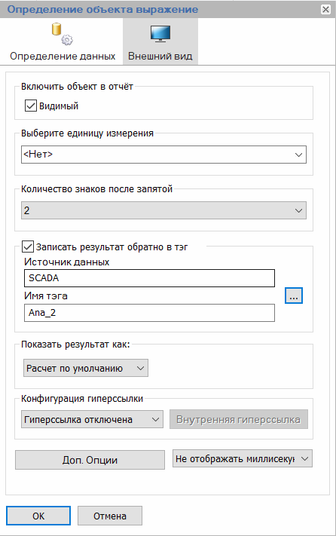

Все документы содержащие результаты должны быть доступны пользователям через простые инструменты и интерфейсы доступа к ним, такие как браузеры и мобильные устройства. Отчёты могут автоматически отправляться пользователям по электронной почте, а сами документы включать в себя ссылки на веб-портал, чтобы ещё больше упростить доступ к системе аналитики данных.
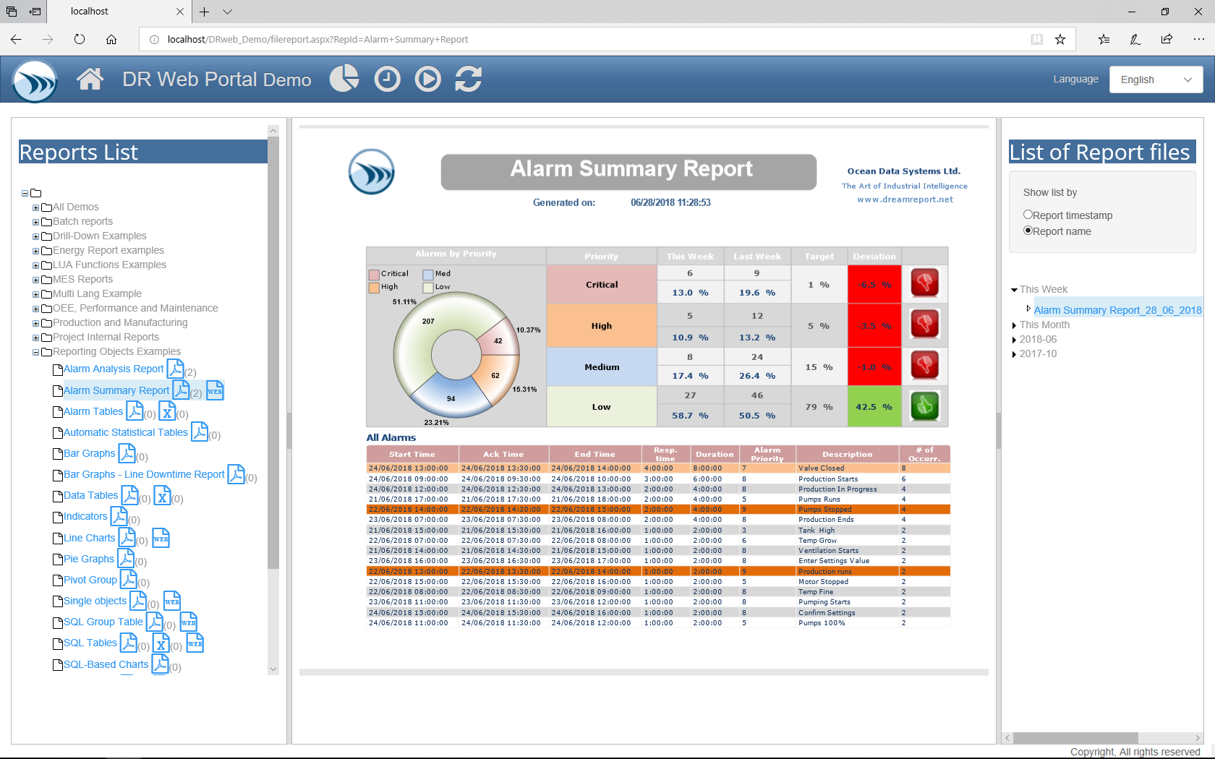
Отображение отчётов может быть полностью интерактивным процессом, например, пользователь может выбирать оборудование, задавать периоды времени для выборки данных, которые его интересуют, фильтровать данные по колонкам и экспортировать данные для последующего анализа в другие продукты, например в MS Excel.
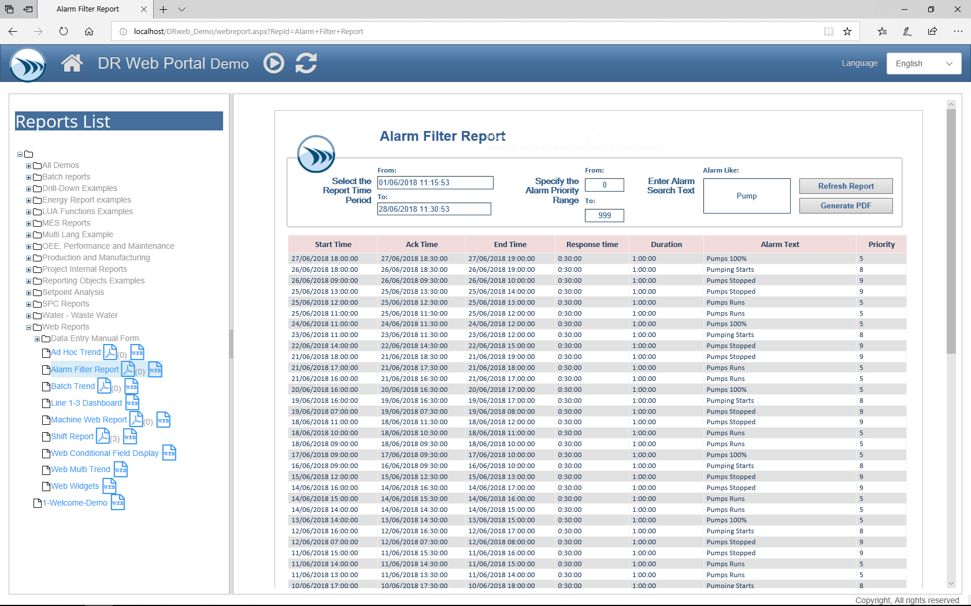
Функция управления тревогами – это всего лишь одна из частей богатого функционала Dream Report. В дополнение к этому, Dream Report позволяет получить отчёты, которые соответствуют стандартам различных отраслей промышленности, отчёты по производительности систем и дашборды. Обоснование применение любого решения в производстве исходит из полученных результатов, простоты его использования, гибкости и стоимости решения. Dream Report соответствует всем этим требованиям. Если вы ищете решение для использования стандарта ISA 18.2, то Dream Report будет отличным дополнением для вашей системы автоматизации, системы обслуживания оборудования и мониторинга.

